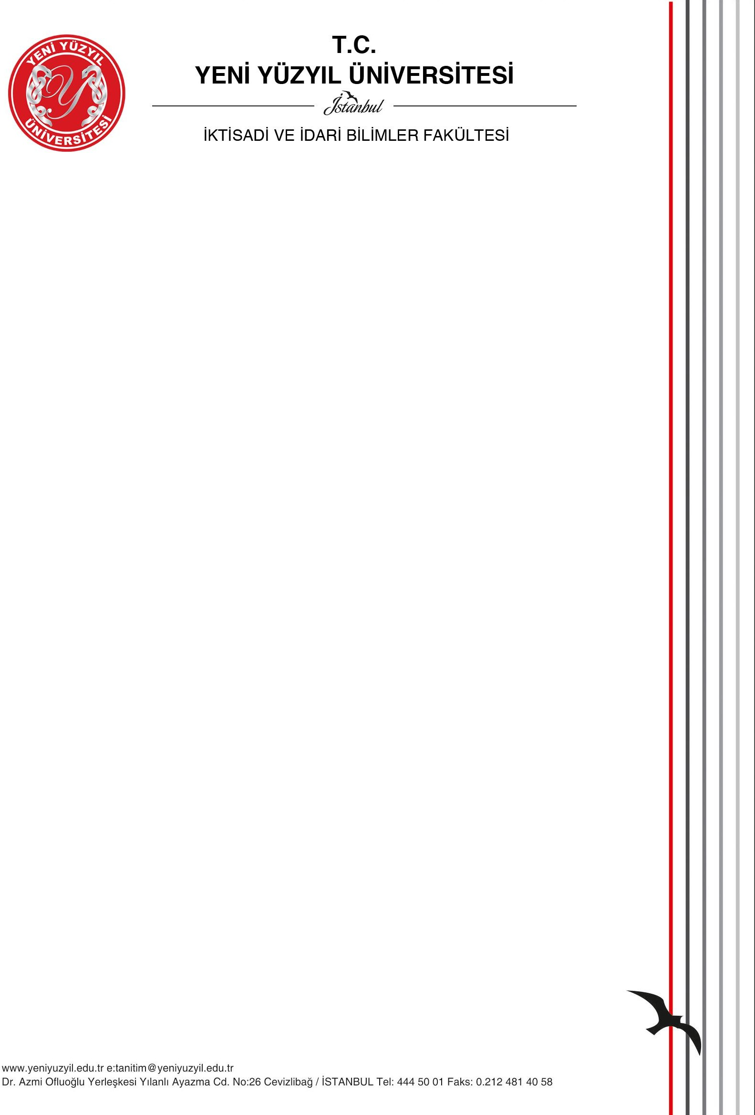

MUAFİYET/İNTİBAK BAŞVURU DİLEKÇESİ

İSTANBUL YENİ YÜZYIL ÜNİVERSİTESİ
İKTİSADİ VE İDARİ BİLİMLER FAKÜLTESİ DEKANLIĞINA

Fakültenizin Bölümü,
……………………numaralı ve………………………………isimli öğrencisiyim. Daha önce öğrenim gördüğüm yükseköğretim kurumunda/kurumlarında almış olduğum derslere ait transkript belgesi ve ders içerikleri ekte sunulmuş olup, başarıyla tamamladığım derslerden muaf tutulmak istiyorum.

Başvuru formundaki bilgiler ve eklerde yer alan belgelerin tamamının doğruluğunu ve gerçekliğini taahhüt ederim. Başvuru formundaki bilgi ve ekli belgelerde tespit edilecek herhangi bir hata ve usulsüzlük neticesinde, tüm sorumluluğun tarafıma ait olduğunu, kabul ve taahhüt eder;

Gereğini saygılarımla arz ederim.

…./…./202.

Ad-Soyad
(İmza)

Adres:……………………………………………………………………………………… Telefon Numarası:…………………………………………………………………………… e-mail:…………………………………………………………………………………………

EK: 1. Transkript Belgesi ( sayfa)
2. Ders İçerikleri ( sayfa)

